Консультация для родителей
ИГРАЕМ С РЕБЕНКОМ НА ПРОГУЛКЕ
Чем старше становится ребенок, тем больше пользы для его развития должна приносить прогулка. Свежего воздуха теперь уже недостаточно. Многие родители почему-то уверены, что прогулка — это время их законного отдыха от ребенка, а обязанности сводятся лишь к присмотру за его безопасностью. Конечно, малышу необходимо время для самостоятельного познания мира, для игр с другими детьми, но ведь часто бывает так, что дети явно скучают или, наоборот, перевозбуждены и не в состоянии играть самостоятельно, а мама лишь отмахивается: "Ну, иди же, играй в песочек, дай поговорить!" При этом те же самые мамы постоянно жалуются, что им не хватает времени ни на что вообще, а в частности — на занятия с ребенком.
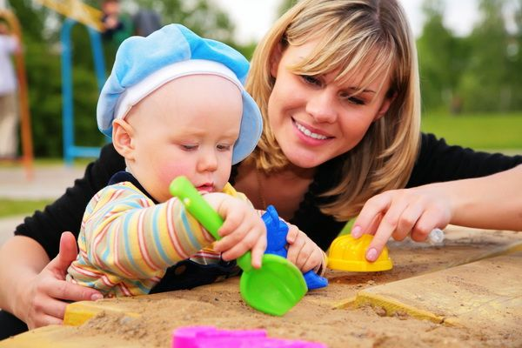
А ведь именно прогулка открывает уникальные возможности для занятий с детьми. Ни для кого не секрет, что мозг ребенка нуждается в тренировке ничуть не меньше, чем его мышцы. Так зачем же благодатное время прогулки тратить почем зря? Вот несколько приемов совместить полезное с еще более полезным и не менее приятным и интересным.
- Во время прогулки или по пути куда-нибудь, обсудите погоду или что-нибудь, попадающееся на пути и представляющее некий интерес: какое дерево только что прошли, как опознал; как называются эти цветы, почему их так назвали (тут годятся и мать – и – мачеха, и одуванчик, и незабудка…) и т.п. Память будет тренироваться, а Вы попутно получите представления о познаниях Вашего ребенка об окружающем мире.
Играя – учись! Здесь возможны варианты по уровню сложности.
- разноцветная прогулка – для самых маленьких. Нужно назвать все объекты определенного цвета (например, красного), попадающиеся по дороге;
- трехлетний малыш с удовольствием примет участие в сборе гербария летом или коллекции семян зимой. Все образцы вы потом вместе рассортируете, оформите и подпишете.
- для дошкольников 4-5-летнего возраста можно предложить назвать предметы определенной формы, которые встречаются (например, назвать все квадратное);

- можно рассказать, как пользоваться планом и картой местности. Прекрасно, если вы сможете отправиться в настоящий маленький поход, заранее определив маршрут с помощью карты.

- зимним вечером, когда небо ясное и усыпанное звездами, попробуйте найти на небе Полярную звезду, Большую Медведицу, другие созвездия. Покажите малышу Луну в различных фазах, расскажите об их смене. Найдите открытое место, где хорошо видно закат. Это зрелище потрясет даже самых крохотных малышей.
- для старших ребят задание сложнее: перечислить все объекты, названия которых начинаются на определенную букву или звук.
- чаще посещайте зоопарк. Знания детей об окружающем мире пополняются стремительно, каждый поход в зоопарк для маленького человечка – хорошая возможность учиться наблюдать. Каждый раз он приходит туда с новым объемом знаний о животных, накопившимся за время отсутствия, а уходит с еще большим. Но только, пожалуйста, не стремитесь за раз обойти весь зоопарк – этим Вы утомите своего юнната. Лучше – меньше, да лучше!

Подвижные игры на свежем воздухе
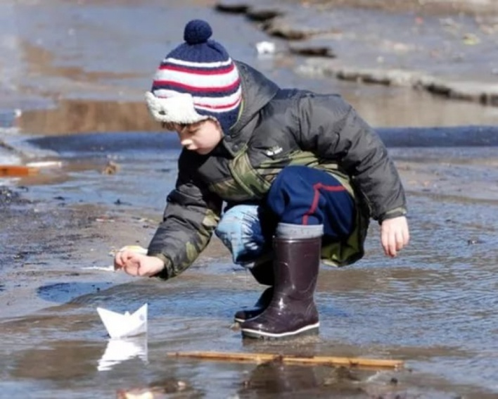
Возможно, в парк вы отправились целой компанией. Предложите детворе поиграть в традиционные народные игры.
«Горелки»:
«Горящий» смотрит на небо и поет:
Гори – гори ясно, чтобы не погасло.
Раз, два, смело, глянь на небо –
Звезды горят, журавли кричат:
«Гу–гу–гу, убегу! Гу–гу–гу, убегу!»
В это время остальные ребята убегают и прячутся. Кого «горящий» найдет и стукнет по спине – тому и «гореть».

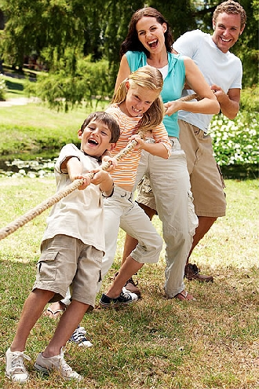
Неплохо бы совместить беготню с тренировкой памяти.
Игра «Раз, два, три – к березе беги!» подходит для этого как нельзя лучше.
Ведущий говорит: «Раз, два, три – к березе (дубу, тополю и т.п.) беги!» Дети должны прибежать к дереву названной породы. Эту же игру можно применять для кустарников или цветов.

Изучать и запоминать стороны света тоже лучше всего в действии. Так, можно с помощью словесных указаний, устно или по карте (пять шагов на север, три на юг…) «довести» собеседника до заранее спрятанного «клада».

Возможно, кому-то понравится изображать какое-то животное, его голос. Тут уже все зависит от Вашей фантазии. Но и о правилах приличия тоже забывать не стоит. Напомните ребенку, что кричать чересчур громко и ползать на коленках по грязи неприлично.

Осенью созревают семена клена и ясеня. Сравните, рассмотрите их. А потом запустите их в полет и побольше – детям это ужасно нравится. А заодно вместе подумайте, для чего природа «придумала» семенам такие крылышки.
Побывав на природе, вы отдохнули и набрались сил. А ваш малыш – увидел и узнал немало интересного.
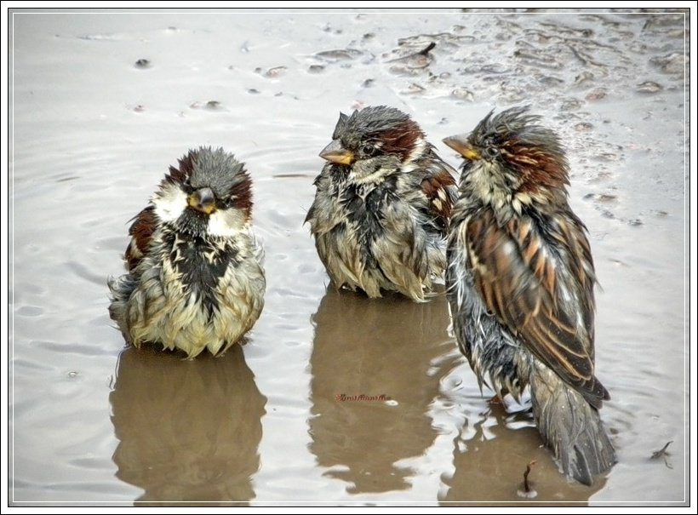
Игры на свежем воздухе - это всегда весело и увлекательно!
1. «Посчитай птиц». Весной природа оживает. И даже если листочки еще не успели появиться на свет, то птицы уже начали радоваться теплу и запахам, которыми богат весенний воздух. С ребенком, который умеет считать, можно поиграть в такую игру: кто заметит больше птиц за время прогулки. Закончить игру можно следующим образом: покормите птиц пшеном или специальным кормом .

2. «Шаги лилипута». В эту игру хорошо играть нескольким детям или всей семьёй. Выберите цель и наметьте линию старта. Пусть играющие посоревнуются: кто быстрее пройдет дистанцию лилипутскими шагами (это такие шаги, когда нога при шаге ставится впритык к другой ноге).
«Гигантские шаги». Смысл игры такой же. Однако теперь ребенок должен расставлять ноги так широко, как он только может (взрослые же, могут слегка поддаться…).

3. «Пускаем солнечных зайчиков». Если погода солнечная, не забудьте прихватить с собой зеркальце. Малыш будет рад сделать день еще более солнечным, пуская солнечные блики на дома и деревья. Выберите какую-нибудь отдаленную цель и потренируйтесь, кто сможет запустить зайчика так далеко.

4. «Пускаемся в плавание по луже ». Смастерите дома или прямо на прогулке кораблики, а затем запускайте их в ближайшей луже.

5. «Пускаем пузыри … в плавание!» Пускать в плавание по лужам можно не только кораблики, но и мыльные пузыри. На воде они будут держаться дольше и переливаться всеми красками. Наблюдение за такими пловцами – сплошное удовольствие.

6. «Ищем первые признаки весны». Вооружитесь фотоаппаратом и отправляйтесь на поиски весны. Первые набухшие почки, оживленные пташки – все это первые знаки того, что весна уже близко.

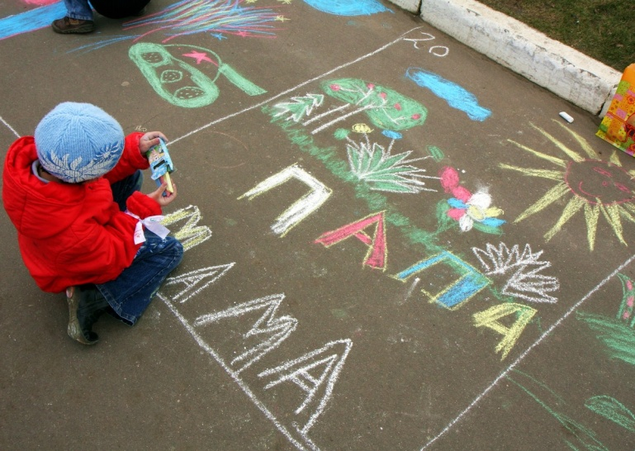
7. «Рисуем на асфальте». Если асфальт сухой, самое время достать цветные мелки и нарисовать приглашение весне: солнышко, цветы и травку. Возможно, это ускорит приход тепла!

8. «Охота за словами и буквами». Если ребенок знает буквы, можно поиграть в игру, где ребенок и взрослый ищут вокруг предметы, которые начинаются на выбранную букву. Можно выбрать разные буквы. Например, Вы ищите слова на букву «а», а ребенок – на букву «м». Кто найдет больше предметов?

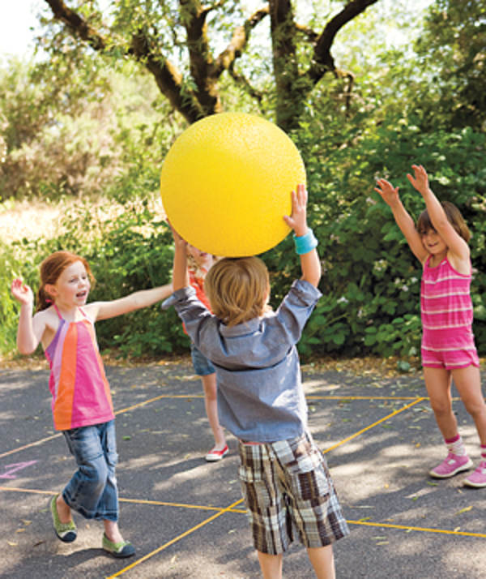
9. «Развиваем скорость и координацию». Эта игра очень известна. Правила просты: дети становятся между двумя ведущими, их цель – выбить игроков из центра с помощью мяча. Мяч лучше всего брать надувной, чтобы не повредить детей. Берите мяч побольше, тогда задача малышей существенно усложнится, а риск травм уменьшится.

10. «Развиваем координацию».
Участники становятся напротив ведущего. Все дети, должны показать движения, обратные тем, что показывает ведущий. Например, если ведущий опускает руки, малыши должны их поднять, если ведущий приседает, дети должны подпрыгнуть и т.д. Если малыш ошибся три раза, он выбывает. Победителем становится тот, кто выдержит дольше всех.

11. «Развиваем равновесие». Для этого упражнения нужно поставить двух детей напротив друг друга на расстоянии 2-3 детских шагов. По сигналу, один стоя на одной ноге, вытянув ладони должен ударить по ладоням другого малыша. Суть игры – вывести из равновесия соперника. Тот, кто первый коснётся земли – проигрывает.

12. «Развиваем скорость движения». Для игры Вам нужны мяч и мел. На асфальте нарисуйте круг диаметром примерно в 2 метра и обозначьте направления движения. Ребенок встает в центр и бьет мячом об землю, после он убегает по заданному направлению. Пока мячик делает 3 удара, малыш должен бежать. Выигрывает тот, кто дальше убежит.
Играйте со своим ребенком — это укрепляет взаимосвязь между родителями и детьми, а также способствует созданию более надежных доверительных отношений в семье. О том, что «солнце, воздух и вода - наши лучшие друзья», мы помним с детства. Дело за малым - сделать так, чтобы и наши дети росли в окружении этих верных «товарищей» с самых первых дней!

